БУ «Управление ГОЧС Мартыновского района РО» предупреждает!
Полезные советы купающимся:
Не зная броду, не лезь в воду: если уж приспичило купаться в незнакомом месте, потрудитесь проверить дно на наличие камней, палок, железяк и прочего опасного мусора.
33 удовольствия - конечно хорошо. Но придется выбирать - либо пить, либо в воду входить. Тем более если с вами дети. «Градусы» загонят пловцов на середину водоема, где они могут оказаться слабее течения.
Не оставляйте плавающих детей, да и взрослых без присмотра, даже если у них надувные игрушки, жилетки и круги. Чаще всего люди на воде гибнут из-за паники. Если вы заплыли далеко от берега и устала, а тем более хлебнули воды, не надо делать лишних усилий и грести против течения, как это часто бывает. Отдайтесь свободному плаванию, подгребая к берегу. Так вы сохраните и силы, и жизнь себе. |  | 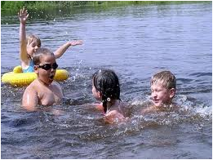
Если человек тонет
Что делать, если на ваших глазах тонет человек? Прежде всего дать себе секунду на размышление. Нет ли рядом спасательного средства. Им может быть предмет, способный увеличить плавучесть человека. Ободрив криком потерпевшего, вы идете на помощь.
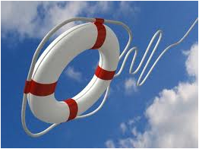 | Техника спасения.  Приблизившись к утопающему, надо поднырнуть под него, и, взяв сзади одним из приемов захвата (за волосы), транспортировать к берегу. В случае, если утопающему удалось схватить вас за руку, шею или ноги, освобождайтесь и немедленно ныряйте - инстинкт самосохранения заставит потерпевшего вас отпустить.
Помощь потерпевшему.
Вытащив на берег, осмотрите потерпевшего: рот и нос могут быть забиты тиной или песком. Их надо быстро очистить пальцами, повернув голову человека на бок. Затем положите пострадавшего животом на свое колено так, чтобы голова свисала вниз и, сильно нажав, выплесните воду из желудка и дыхательных путей. Все это надо делать быстро и также быстро уложить пострадавшего на спину, расстегнув ему пояс и верхние пуговицы, начинайте делать искусственное дыхание.
Встаньте на колени с левой стороны, максимально запрокиньте голову потерпевшего и, сместив челюсть вниз, раскройте ему рот. Сделайте глубокий вдох, приложите свои губы к губам потерпевшего (рекомендуется через платок или марлю) и силой вдохните воздух. Ноздри пострадавшего при этом надо закрыть рукой. Выдох произойдет самостоятельно. Если у пострадавшего не бьется сердце, искусственное дыхание надо сочетать с непрямым массажем сердца.
Спасение на воде
Одной из главных причин гибели называют страх, растерянность человека, оказавшегося на глубоком месте. Спасти может одно - знания. Не зря древние греки умение плавать считали таким же обязательным, как умение считать.
Есть простое правило безопасного поведения на воде:  - не нырять в незнакомых местах;  - не заплывать за буйки;  - не выплывать на судовой ход;  - не приближаться к судам;  - не купаться в нетрезвом виде;  - не устраивать на воде игр, связанных с захватом рук, ног, головы. |  |  | 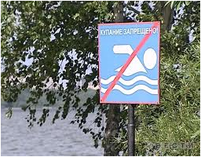
Однако, если вы заплыли далеко, оказались на опасной глубине, необходимо расслабиться. Помните: страх это помощник несчастья. Человек легче воды, поэтому вы можете отдыхать на воде, кстати, этому надо учиться с умением плавать. Первый способ отдыха - лежа на спине, второй - сжавшись “поплавком”. Отдохнув, можно плыть дальше. От судороги можно избавиться, сильно потянув рукой ступню за большой палец. Не зря говорят спасение утопающих - дело рук самих утопающих.

Не утонешь, так заболеешь
Все наслышаны о возбудителе холеры, который периодически находят в наших реках, морях, водоемах. По мнению специалистов, данный вибрион для человека вроде бы не опасен. А какая еще зараза плавает рядом с нами в водоемах?
Возбудители туляремии - тяжелой болезни, поражающей легкие и мозг. Ежегодно регистрируются от 100 до 300 случаев заболеваний, чаще - в Рязанской, Смоленской областях;
Возбудители брюшного тифа (в основном в Дагестане).
Лептоспироза - инфекции, поражающие почки. Ею рискуют заразиться, купаясь там, куда ходит пить и плавать крупный рогатый скот (особенно в Краснодарском крае, Адыгее, Оренбургской области - всего в 50 регионах России);
Личинки циркария, вызывающего “зуд купальщика”, если рядом барахтаются водоплавающие птицы.
Наконец СЭС предупреждает, через воду передается большая группа острых кишечных инфекций: дизентерия, сальмоннелез, та же холера.
Советы санэпиднадзора - не плавать где попало и не глотать воду. Если уж хлебнули - выплюньте и прополощите рот. Как раз для этого на пляже может пригодиться водка.
Телефоны экстренных служб

112; 21-5-76; 27-00-1

